SEQUENCE
1.SEQUENCE语法
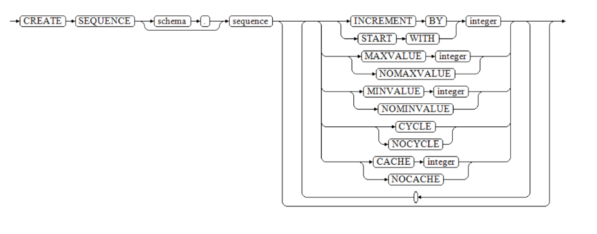

INCREMENT BY
该语句用于指定序列号生成器的增量（Interval），即下一序列号值=当前序列号值+增量。该值不能为0，省略则默认为1。
本值为正数即表示创建的是一个升序序列号生成器，为负数则表示创建的是一个降序序列号生成器。

START WITH
该语句用于指定序列号生成器的起始值，该值需介于MINVALUE和MAXVALUE之间。对于升序序列号生成器，本值不能小于1；对于降序序列号生成器，本值不能大于-1。省略则默认为1（升序序列号生成器）或-1（降序序列号生成器）。

MAXVALUE|NOMAXVALUE
该语句用于指定序列号生成器的最大值，对于升序序列号生成器，本值不能小于1；对于降序序列号生成器，本值不能大于-1。
对于升序序列号生成器，NOMAXVALUE表示为操作系统的最大正整数数值；对于降序序列号生成器，NOMAXVALUE表示为-1。
本语句省略时默认为NOMAXVALUE。

MINVALUE|NOMINVALUE
该语句用于指定序列号生成器的最小值，对于升序序列号生成器，本值不能小于1；对于降序序列号生成器，本值不能大于-1。
对于升序序列号生成器，NOMINVALUE表示为1；对于降序序列号生成器，NOMAXVALUE表示为操作系统的最大负整数数值。
本语句省略时默认为NOMINVALUE。

CYCLE|NOCYCLE
该语句用于指定当生成的序列号到达MAXVALUE（升序序列号生成器）或MINVALUE（降序序列号生成器）后，是否开启序列号循环。
- CYCLE：对于升序序列号生成器，当要生成的序列号大于MAXVALUE时，将该序列号置为MINVALUE；对于降序序列号生成器，当要生成的序列号小于MINVALUE时，将该序列号置为MAXVALUE。
- NOCYCLE：当要生成的序列号大于MAXVALUE（升序序列号生成器）或小于MINVALUE（降序序列号生成器）时，不产生值并返回错误信息。
本语句省略时默认为NOCYCLE。
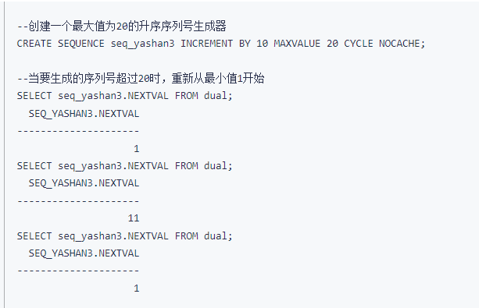

CACHE|NOCACHE
该语句用于指定是否在内存中对序列号进行预分配，省略则默认为在内存中预分配20个序列号。
- NOCACHE：不在内存中进行序列号预分配。
- CACHE：指定预分配序列号的个数。当同时指定NOCYCLE时，本值可为任意一个非0正整数；当同时指定CYCLE时，本值的大小不能超过序列号生成器一个循环内可产生的序列号个数，即(MAXVALUE-MINVALE)/ABS(INCREMENT BY)的向上取整数。
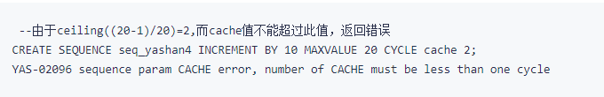
- SEQUENCE的缓存机制
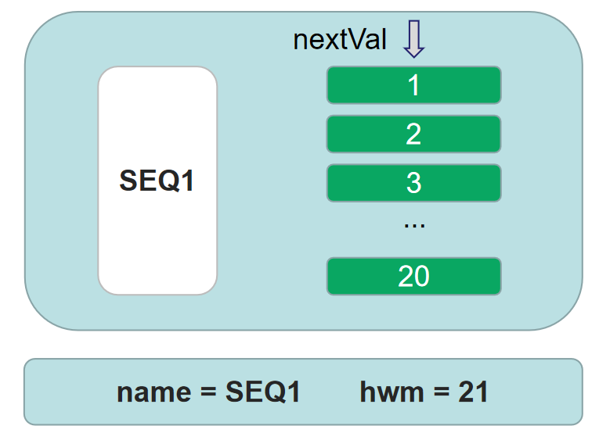
sequence默认的缓存数为20，可以通过cache属性指定缓存个数。当sequence第一次使用时，内存中缓存cache size个序列值，并且将SEQ$系统表中的hwm值更新为oldHwm + cache size。当数据库重启时，sequence的next value将从系统表中记录的hwm值开始。如上图所示，假如seq1.nextval为3，此时数据库宕机，重启后，seq1.nextVal为21.

